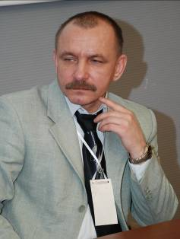
ЗЁРНА ИСТИНЫ ИЛИ КАК УБИТЬ ДРАКОНА В СЕБЕ?!
ВЗГЛЯД В БУДЕЩЕЕ ЦИВИЛИЗАЦИИ “HOMO SAPIENS”

Миссия агропромышленного сообщества в развитии цивилизации
предопределена статусом творцов и созидателей, которым
предстоит восстанавливать реальные ценности

Директор ООО Агентство “Стратег”
Координатор АПК “Земляне”
Владимир РЕШЕТНЯК

Владимир Иванович, на недавнем V Международном форуме “Зерно России и стран СНГ”, наряду с отменой “зернового эмбарго” и оценками перспектив восстановления Россией своих позиций на мировых рынках, обсуждались и механизмы ценообразования на внутреннем рынке. Не секрет, что для российских аграриев предлагаемые им сейчас цены на зерно неприемлемы, можете рассказать в чем, на ваш взгляд, причины “ценового недовольства” аграриев?

Могу вам не только рассказать, но и доказать теорему реальной стоимости зерна:

Конечные потребители уже платят за зерно 25 тысяч рублей,
но мимо карманов производителей зерна, муки и комбикормов

В качестве доказательства позвольте представить весьма наглядные диаграммы:

Диаграмма 1. Сравнительная динамика цен пшеницы, муки и хлеба, руб. / тонна

Диаграмма 2. Сравнительная динамика цен ячменя и свинины, руб. / тонна
* Синие стрелки - разница между ценой реализации зерна и розничной ценой ХБИ и мяса
** Красные стрелки - цена зерна, обоснованная ростом розничных цен ХБИ и мяса

Причины недовольства аграриев я усматриваю в “двойных стандартах”, когда за их счёт решают проблемы ограниченной платёжеспособности населения, но при этом государственная поддержка сельскохозяйственного сектора несопоставима в сравнениях с уровнями поддержки большинства развитых и развивающихся агропромышленных экономик. Между тем, на входе у аграриев выгрызают рентабельность финансисты и монополисты, на выходе давят спекулянты и получается как в частушке о корове, которую кормят как цыплёнка, а доят как слониху…

В сухом остатке такого подхода к кормильцам является факт, что при всех показательных заботах государства закредитованность аграрного сектора по оценкам экспертов, зашкаливает за 1 трлн. 650 млрд. рублей. Если разделить эту сумму на среднюю стоимость зерна 5000 руб., получается, что в пересчёте на зерно аграрии задолжали банкирам 330 млн. тонн. Это порядка четырёх среднегодовых урожаев зерна. При этом в фундаментальных базисах государства мы обнаружили весьма характерный перекос, который стоит проиллюстрировать диаграммой:

Диаграмма 3. Динамика средней заработной платы, рублей в месяц *
* - фрагмент публикации “Скованные одной цепью”, май 2011 года

Извините за откровенность, но с точки зрения устойчивости судна это даже не близорукий трансатлантический лайнер “Титаник”, а престарелый теплоход “Булгария” с креном на правый борт и открытыми иллюминаторами. Достаточно одного неловкого манёвра чтобы его постигла судьба “Титаника” с находящимися на борту пассажирами, экипажем, капитаном, и поэтому мы рекомендуем агропромышленному сообществу “коллективным разумом” подумать над тем, как не допустить подобного сценария, а не устраивать банальные междоусобные разборки.

Раз уж речь зашла о “коллективном разуме”, как Вы себе представляете консолидацию и взаимодействие производителей зерна, муки и комбикормов. Ведь, по сути, их интересы явно противоречат в том смысле, что одни хотят дороже продать, а другие дешевле купить.

Это весьма распространённое заблуждение и как раз этот аспект искрил на конференции. Но при ближайшем рассмотрении оказалось, что противоречий между производителями зерна, муки, комбикорма никак нет. Кстати, в первых двух диаграммах красные стрелки подчёркивают нарастающий ценовой дисбаланс между зерном, мукой, комбикормом с одной стороны, хлебом и мясом с другой, но есть нюансы. Производство хлеба и мяса энергоёмкие отрасли, а в этом плане всех лихо шкурят энергетические монополии, розничная торговля свою маржу отбивает, и такое впечатление, “партийные боссы” и “правительственные виртуозы” это не знают.

Как говорится, “незнание не освобождает от ответственности” и наше дело предупредить, что при такой финансово – экономической политике нам к 2013 году может “башню снести”, как у танка детонацией боекомплекта при попадании кумулятивного заряда в незащищённый стык между башней и корпусом. Если следите за нашими публикациями, позвольте вам напомнить, что в конце прошлого года мы предупреждали о возможной второй волне кризиса, которая для “потусторонних сил” может послужить прикрытием для розыгрыша стратегической комбинации нефть - вниз, зерно - вверх. Для нашей страны это убойный сценарий и насколько он вероятен, позвольте проиллюстрировать на примере динамики биржевых котировок нефти и зерна:

Диаграмма 4. Динамика биржевых котировок нефти, по состоянию на 2011.08.19 *
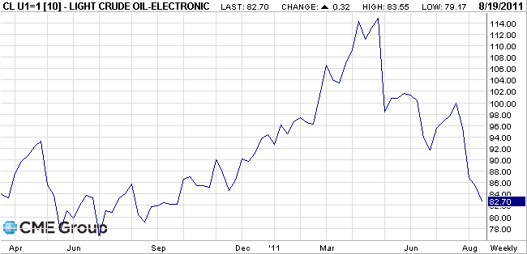

Диаграмма 5. Динамика биржевых котировок пшеницы, по состоянию на 2011.08.19 *
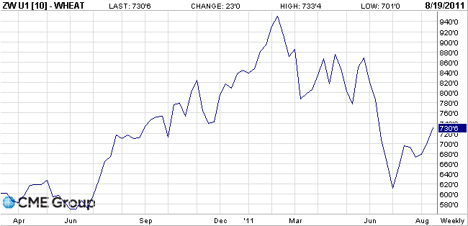

* - Чикагская биржа CME Group

Владимир, а если абстрагироваться от происков “потусторонних сил”, существуют ли объективные факторы для разнонаправленного ценового движения нефти и зерна?

В мире людей всё имеет свою цену ограниченную покупательной способностью человека, бесконечно дорого могут стоить лишь четыре элемента составляющих “прожиточный минимум” Человека разумного СОЛНЦЕ + ВОЗДУХ + ВОДА + ЗЕМЛЯ = ЖИЗНЬ. Самым переоценённым активом в данный момент являются деньги, которыми в плане поддержания жизнеспособности можно разве что печку растопить, хотя дрова более эффективный “источник энергии”.

Нефть не возобновляемый ресурс, и сообразно объёктивных объёмно – ценовых законов, “чёрное золото” дешеветь никак не может. Зерно возобновляемый ресурс, но его производство не поспевает за демографическим приростом населения планеты. По свидетельству экспертов ООН, каждые шесть секунд, в мире от голода умирает один ребёнок. Дети умирают не потому, что в мире на данный момент не хватает продовольствия, а потому, что у их родителей денег нет, чтобы его купить. Если бы я был “политическим PR – асом”, мог бы раздуть на этих фактах предвыборную кампанию “дайте нам денег, и мы накормим весь мир”. Но я всего лишь стратег, и прекрасно знаю, это нереально даже если продовольствие ничего не будет стоить.

Почему так считаете, что накормить население Земли, нереально ни при каких условиях – помимо нехватки денег, какие факторы ограничивают производство продовольствия?

По оценкам экспертов для выращивания 1 кг пшеницы требуется порядка 60 литров воды, на производство 1 кг мяса затрачивается 1200 – 3000 литров, затраты энергии на производство продовольствия в переводе на дизельное топливо 1 кг еды = 1 литр топлива. В слаборазвитых странах человек в среднем потребляет 200 кг зерна, при этом основная его часть идет в пищу. Среднестатистический американец и европеец потребляют 1000 кг зерновых в год, из которых ~ 90% уходит на корм скоту. Получается, что граждане США и ЕС расходуют в пять раз больше продовольствия, чем африканцы, не говоря уже о совокупном потреблении энергии из расчёта на человека в год, сопровождающимся вредными выбросами в атмосферу. В этом плане стоит сравнить одну пропорцию: в самой “потребительской” стране мира США население составляет менее 5% населения Земли и производится порядка 25% выбросов двуокиси углерода.

Чтобы удовлетворить свои возрастающие потребности в энергии и прочих стратегических ресурсах развитые страны, по сути, обменивают их у “недоразвитых” на еду, излишки товаров и услуг, но при этом не торопятся делиться технологиями производства и игнорируют мудрость “Если хочешь помочь голодному, не давай ему рыбу – дай удочку и научи ловить рыбу”.

Если руководствуясь “идеалистическим гуманизмом” кормить двух голодных, разнополых аборигенов, они нарожают ещё десяток голодных, разнополых аборигенов, а если этот десяток невозможно накормить, либо кормильца съедят, либо друг друга. Извините меня за цинизм, но в глобальном масштабе за период с 1950 по 2010 годы, произошёл “демографический взрыв” и население планеты возросло более чем в два с половиной раза, от 2,5 млрд. до 6,9 млрд. душ. В тринадцати странах нефтеносного Ближнего Востока, прирост населения за шестьдесят лет и вовсе составил более чем в пять раз, от 38 млн. до 202 млн. человек. Миграционная волна из бывших европейских колоний хлынула в Западную Европу, Старый Свет задымился от трения потоков мигрантов с коренными европейцами и демографический прирост мирового населения на фоне автоматизации производства обнажил проблему “перепроизводства населения”.

Положим, “один с сошкой” способен прокормить “семерых с ложкой” при условии, что ему будет предоставлено необходимое количество земли, воды, энергии, но если в России таковых на данный момент избыток, в мире обостряется их недостаток. В частности, генерация энергии в 2007 году отстала от потребления на ~ 9 квадрильонов Btu, Британских тепловых единиц, что сопоставимо с годовым объёмом потребления энергии такой страны как Великобритания.

Так откуда взять энергию для увеличения производства продовольствия?!

Таблица 5. Глобальный баланс производства и потребления энергии *
* - по данным US Energy Information Administration

На десятку представленных в таблице фигурантов приходится 68% производства энергии и 71% мирового потребления. Россия и Саудовская Аравия главные “энергетические доноры”, “энергетические реципиенты” и по совместительству производители мировых денег США и ЕС. Очевидно, что человечество упёрлось в “энергетический барьер”, мировой экономике попросту некуда расти и на фоне прироста населения планеты в фундаментальном базисе цивилизации ТЭК + ФИНАНСЫ + АПК зреет системный кризис, который потушить деньгами нереально.

Как считаете, есть ли выход из данной ситуации, и если есть, какие меры человечеству предстоит предпринять, чтобы избежать фатального развития системного кризиса?

“Даже если вас съели, из данной ситуации есть два выхода” и для человечества в целом, я вижу два варианта развития событий: массовое самоубийство (третья и последняя мировая) или кардинальная переоценка ценностей (на уровне идеологии). Второй вариант предполагает поединок с трёхглавым чудовищем, Человеку разумному придётся убить в себе Дракона:

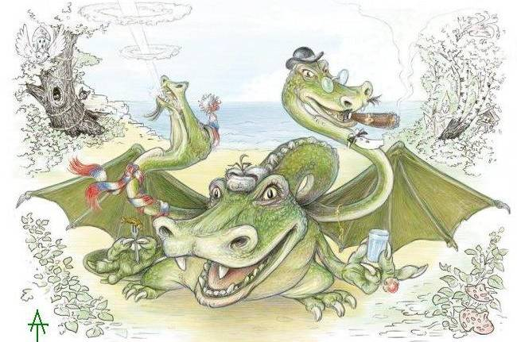
ВЫСОКОМЕРИЕ
АЛЧНОСТЬ
НИЧТОЖЕСТВО

Альтернативой этим порокам являются три добродетели, три духовных качества, которые отличают Homo sapiens, Человека разумного от Homo erectus, Архантропа прямоходящего:

ЧЕСТЬ + СОВЕСТЬ + ДОСТОИНСТВО = ЧЕЛОВЕК РАЗУМНЫЙ

Кстати, рекомендую посмотреть фильм – притчу “Убить Дракона”, хотя стоит его называть фильм – пророчество. Режиссёр Марк ЗАХАРОВ по мотивам пьесы Евгения ШВАРЦА “Дракон”. В главных ролях Александр АБДУЛОВ, Олег ЯНКОВСКИЙ, Евгений ЛЕОНОВ и плеяда актёров, именами которых уместно называть звёзды в созвучном этому кино – шедевру созвездии…

“Убить Дракона”, цитаты из фильма:

Я был призван на службу, а дальше, как все
Служил честно, но деньги брал. Все брали

Бездушных тварей сам кроил. Душу оставил только
Бургомистру и то потому, что он душевнобольной

Это не народ, это хуже народа – это лучшие люди города

Я начал завидовать рабам. Они всё знают заранее, у них твёрдые убеждения
Наверное, потому что у них нет выбора, а Рыцарь всегда на распутье дорог

Дракон в вашей голове, я заставлю каждого понять
и убить Дракона в себе! Вы понимаете?! В себе!!!

На данном этапе развития цивилизации, Россия является своеобразным “зеркалом мира”, в котором гротесками отражаются происходящие в мировом сообществе процессы. Я полагаю, возрождение духовных ценностей Человека разумного начнётся именно в нашей стране.

На первый взгляд может казаться парадоксальным, но объективными предпосылками для возрождения духовных ценностей является обеспеченность в плане материальных ресурсов, а для наглядности, позвольте продемонстрировать две схемы государственного устройства:

Схема 1. Государственное устройство “Homo erectus” – базис, надстройка, идеология

ВЫСОКОМЕРИЕ
АЛЧНОСТЬ
НИЧТОЖЕСТВО
/
–
ВЛАСТЬ
БИЗНЕС
НАРОД
/
–
ТЭК
ФИНАНСЫ
АПК
/
–

Схема 2. Государственное устройство “Homo sapiens” – базис, надстройка, идеология

ЧЕСТЬ
СОВЕСТЬ
ДОСТОИНСТВО
ПОЛИТИКА
ЭКОНОМИКА
ОБЩЕСТВО
ВОЗДУХ
СОЛНЦЕ
ЗЕМЛЯ
ВОДА
+
+
+
+
+
+
+
+
+

Согласно законам математики первая схема государственного устройства, по сути своей, конечна, поскольку базируется на принципе “отнимать и делить”. Рано или поздно, такая схема упрётся в дилемму, когда от 0 отнимать бесполезно, и делить на 0 нельзя. Жизнеспособность второй схемы обусловлена тем, что в основу заложены четыре стихии, гармоничное сочетание которых рождает пятый элемент ЖИЗНЬ. В отличие от “финансовых пирамид”, эта конструкция прочна и устойчива, а деньги здесь не доминируют и даже не фигурируют. Вместо парящего на купюре один доллар США “одноглазого набалдашника” разумную конструкцию мироустройства венчают три моральных принципа Человека разумного ЧЕСТЬ + СОВЕСТЬ + ДОСТОИНСТВО. Поэтому с полной уверенностью могу вам сказать, что “Конца света” в 2012 году не будет, если в следующем году нечто неординарное в мире и произойдёт, так это будет “Конец тьмы”.

Миссия агропромышленного сообщества в процессе обновления обветшавшего мира мне представляется буквально в трёх строках, которые выведены в эпиграф нашей беседы:

Миссия агропромышленного сообщества в развитии цивилизации
предопределена статусом творцов и созидателей, которым
предстоит восстанавливать реальные ценности

Ответ на вопрос, почему эта миссия предопределена агропромышленному сообществу, а не финансистам, экономистам и прочим ***истам, на мой взгляд, очевиден. Потому что аграрии ближе всех к четырём стихиям и их труд акцентирован на цели и задачи “творить и созидать”, а не “пилить и делить”. Плоды их труда поддерживают жизнеспособность цивилизации, и думаю, это весьма веское основание, чтобы за свой труд аграрии получали достойное вознаграждение и не подвергались унижению и подавлению, вычитанию и делению со стороны ***истов.

Что касается системного кризиса, я полагаю, в глобальном масштабе таковой обусловлен тупиковой парадигмой развития цивилизации “разграблять и потреблять”, но человечеству ещё предстоит это прочувствовать и осознать. После этого можно говорить о неизбежности замены тупикового пути развития на качественно новые цели и задачи “сохранять и преумножать”.

Не думаю, что люди могут избежать перехода на новую ступень развития, если на уровне потребительского отношения к планете Земля нас ожидают, лишь разрушение и смерть …

Владимир Иванович, возвращаясь к изначальной теме разговора, можете подвести итог под нашей беседой и ответить на вопросы, поступившие вам по электронной почте?

Думаю, закономерным итогом нашей беседы могут послужить короткие выводы, которые сформулировали участники весенних и летних агропромышленных конференций, в которых мы принимали участие от агентства “Стратег” и АПК “Земляне” и мне остаётся их озвучить.

Чтобы восстановить независимость и суверенитет России на мировой арене, необходимо принять три закона, призванных укрепить базисы государства: ТЭК + ФИНАНСЫ + АПК

Закон о квотировании не восполняемых ресурсов
Закон об ограничении валютных спекуляций и ссудных процентов
Закон о продовольственной независимости и безопасности государства

Отсутствие этих базисных заслонов, идеальная лазейка для “потусторонних сил”, которые манипулируют социально – экономическими процессами по формуле внешнего влияния:

Контролируешь нефть – контролируешь страну
Контролируешь продовольствие – контролируешь население
Контролируешь деньги – контролируешь нефть и продовольствие, страну и население

По электронной почте нас сейчас “бомбят” вопросами по видам на урожай, ценам зерна и в каких конгресс – мероприятиях будут участовать агентство “Стратег” и АПК “Земляне”.

По видам на урожай зерна в России могу сказать, что мы “коней на переправе не меняем” и как обозначили в начале апреля с сибирскими коллегами прогнозы урожая на текущий сезон в пределах 78 млн. тонн, так с тех пор ничего не изменяли. Можем себе позволить “ошибиться” на 3 – 5 млн. тонн в ходе корректировки показателя посевных площадей. В этом случае урожай зерна на 2011 год прорисовывается на уровнях 81 – 83 млн. тонн, и это наш коллегиальный и осознанный прогноз. К оценкам экспертов, которые в прошлом сезоне “урожайному оптимизму” предавались и в конечном итоге на более чем 30% прокидались относимся с соответствующим погрешностям прошлогодних прогнозов урожая “вотумом доверия”, а точнее недоверия.

По цене пшеницы как раз возник повод поздравить ЧЕРКЕЗОВА Владимира Аванесовича, Министра МСХиП Ростовской области. На недавней конференции “Зерно России и стран СНГ”, Владимир Аванесович назвал приемлемую для ростовских аграриев цену пшеницы в пределах 6000 рублей за тонну, а две недели спустя, пшеница 3 класса на базисе EXW Северный Кавказ по данным “ПроЗерно” пробила эту планку. Полагаю, это не предел, поскольку мировой баланс зерна в текущем сезоне обещает быть более напряжённым чем в прошлом сезоне, так что наш среднесрочный прогноз по пшенице 3 класса, который три года сходился близко к цели, менять не вижу смысла. Более детально и подробно мы планируем рассмотреть ценовые перспективы 7 сентября на семинаре в Белгороде, затем 21 сентября на круглом столе в Ростове-на-Дону и всем, кого интересуют аспекты ценообразования на рынке зерна вышлём приглашения.

К сожалению не с чем поздравлять регионы Урала и Сибири, где цены пшеницы 3 класса, ФАС их подери, к третьей декаде августа разбежались с ценами Европейской части России на 700 рублей и в пику общему тренду до сих пор проседают. На ФАС надейся, но сам не плошай, уральским и сибирским аграриям рекомендуем назначить “козла опущения”, который им самую низкую закупочную цену диктует и объявить ему “всеобщее эмбарго” на продажу зерна. Второй раз вынужден просить прощения за цинизм, но один “показательно сдохнет” – глядишь, другим неповадно будет на безысходности аграриев мзду молотить. Но это тактика межоусобных войн и производителям и потребителям зерна было бы более целесообразно объединиться и одним “отрезвляющим пинком” энергетическим и транспортным монополиям намекнуть кто их кормит. По этому поводу у нас в июне была публикация “Скованные одной цепью”, по итогам делового общения с производителями зерна и удобрений, где из фактуры Росстата картинка сложилась и получился сказочный Змей Горыныч. Энергетическая, транспортная, финансовая монополии сраслись, как “сиамские близнецы” и в три головы и один желудок “пируют – жируют”. Полагаю, стоит вам напомнить, как эта сказочная зверюга выглядит в “отцифрованном обличии".

Далее представлены аналитические выкладки из статьи “Скованные одной цепью”

Таблица 1. Индикативная динамика нарастающим итогом за период с 2000 по 2010 год *
* - по данным Росстата

Таблица 2. Индикативная динамика финансовых показателей, в целом по России
* - индекс ВВП по покупательной способности населения, по данным МВФ

По поводу участия в конгресс – мероприятиях, могу пока уверенно сказать об упомянутом семинаре в Белогроде который запланировал Деартамент АПК Белгородской области в рамках деловой программы XVI Межрегиональной специализированной выставки “Белгород АГРО”

Также, созрела идея при поддержке Министерства СХиП Ростовской области, содействии агропромышленных СМИ проекта “Диалог”, сообразить для операторов зернового сообщества конференцию в формате круглых столов “Агропромышленный комплекс – взгляд в будущее”, а оптимальные дата и место 20 сентября 2011 года, Ростов-на-Дону, ТК “Петровский Причал”

Запросы по участию в конгресс – мероприятиях АПК “Земляне”, предложения по тематике семинаров, конференций и круглых столов просим направлять по электронной почте:

Кому: strrateg@belnet.ru
Тема: ВЗГЛЯД В БУДУЩЕЕ АГРОПРОМЫШЛЕННОГО КОМПЛЕКСА
Более подробно с публикациями, фото – материалами и видео – репортажами Вы можете озакомиться на Интернет – ресурсах информационных партнёров проекта “Диалог”…

КРЕСТЬЯНСКИЕ ВЕДОМОСТИ, Медиа – группа
ПРОЕКТ IDK, Иноформационно – торговая площадка
АГРОСНАБ ЧЕРНОЗЕМЬЯ, Печатное издание и Интернет – ресурс
ЗЕРНОВОЙ ПОРТАЛ ЧЕРНОЗЕМЬЯ, Интернет – ресурс “Ассоциации ВС”
АГРОБИЗНЕС И ПИЩЕВАЯ ПРОМЫШЛЕННОСТЬ, Печатное издание и Интернет – ресурс

